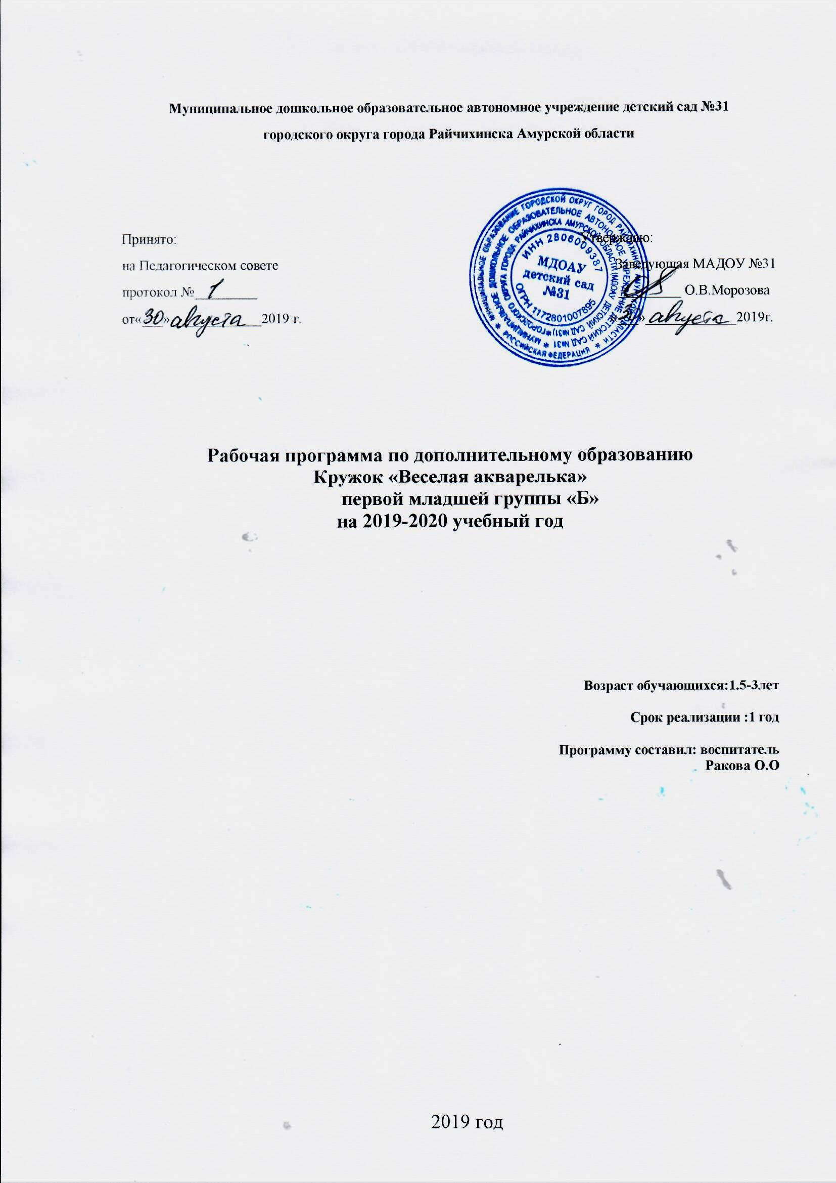
Пояснительная записка :
Актуальность моей работы заключается в том, что целенаправленная и систематическая
работа по развитию мелкой моторики у детей первого младшего возраста способствует
формированию интеллектуальных способностей, речевой деятельности, а самое главное,
сохранению психического и физического развития ребенка. В группу пришли дети, у
которых не были сформированы навыки самообслуживания. Все эти навыки формируются
под воздействием воспитания у ребенка общей и мелкой моторики. Рука ребенка в этом
возрасте физиологически несовершенна. Как и весь организм, она находится в стадии
интенсивного развития. Мелкая моторика развита плохо. Пальцы рук сгибаются и
разгибаются синхронно, т.е. действуют все вместе. Движения пальцев слабо
дифференцированы, поэтому при сгибании одного пальчика остальные выполняют
аналогичное действие. Наблюдается неполная амплитуда движений и быстрая
утомляемость.
Цель программы:
Основная цель программы - развитие у детей мелкой моторики, творческих способностей,
фантазии, воображения средствами нетрадиционного рисования.
Задачи:
развивающие:
- Развивать эмоциональную отзывчивость при восприятии картинок, иллюстраций.
- Обращать внимание детей на выразительные средства, учить замечать сочетание цветов.
- Развивать творческие способности детей.
- Подводить детей к созданию выразительного образа при изображении предметов и
- явлений окружающей деятельности.
- воспитательные:
- Воспитывать у детей интерес к изобразительной деятельности.
- Воспитывать культуру деятельности, формировать навыки сотрудничества.
- обучающие:
- Обучать приемам нетрадиционной техники рисования и способам изображения с
- использованием различных материалов.
- Знакомить детей с изобразительным искусством разных видов и жанров, учить понимать
- выразительные средства искусства.
- Учить детей видеть и понимать красоту природы, произведений классического
- искусства, окружающих предметов.
- Формировать умение оценивать созданные изображения.
При обучении рисованию учитываем индивидуально-типологические особенности детей
(для одних детей важно изобразительно описать ситуацию , другие стараются выразить
взаимоотношения персонажей, настроение) и оказывали детям разные виды помощи:
словесную, направляющую, обучающую.
Для формирования положительной мотивационно – потребности основы
изобразительной деятельности и интереса к её результатам используем приемы:
показ изготовленных рисунков и обыгрывание уже готовых изображений;
демонстрация рисунков на выставках в группе, учреждении;
оформление и рассматривание альбомов с детскими рисунками.
Особенности программы.
Особенности программы
Это развитие индивидуальности каждого ребенка, от непроизвольных движений к ограничению их, к зрительному контролю, к разнообразию
форм движения, затем к осознанному использованию приобретенного опыта в рисунке.
Постепенно у ребенка появляется умение изображать предметы, передавая их
выразительный характер. Это свидетельствует о дальнейшем развитии способностей.
Ведущая идея данной программы — создание комфортной среды общения, развитие
способностей, творческого потенциала каждого ребенка и его самореализации.
Исследования показали, что занятия рисованием формируют мотивационно-
потребностную сторону их продуктивной деятельности, способствуют сенсорному
развитию детей, дифференциации восприятия, мелких движений руки, а также
обеспечивают развитие произвольного внимания, воображения, речи, коммуникации.
Работа по данному направлению проводится следующим образом:
Первый этап - направлен на формирование эмоционального контакта, потребности в
общении с взрослым и включает сенсорные, подвижные, пальчиковые игры.
Стремясь установить доверительные отношения, взрослый обращается к ребенку по
имени, с улыбкой, осуществляет тактильный контакт, часто берет ребенка на руки;
проявляет внимание к настроению, желаниям, чувствам. Обучение проводится в мягкой
форме без насилия.
В целях улучшения настроения ребенка организуются сенсорные игры с эмоционально
яркими впечатлениями: музыкой, светом, водой, воздушными шарами, мыльными
пузырями.
Непосредственно–эмоциональное общение с ребенком, деловое взаимодействие
проводили в форме игры. Взрослый учит жестом и словом выражать свое отношение к
игрушке, людям. Он демонстрирует семиотическое значение движений, несущих
различный обобщенный смысл, при этом связывая их с образом песен, стихов, потешек:
пожать плечами, покачать головой (как «мишка»), топнуть ножкой («рассердился
мишка»), погрозить пальчиком (как курочка в песенке «Цыплята»). Все это отражает
смысл ситуации, помогает использовать эти знаки в общении. Взрослый побуждает
малышей действовать самостоятельно, замечать и поддерживать инициативные действия
других детей.
Переход ко второму этапу возможен при преимущественном решении задач первого
этапа. Однако они тесно связаны друг с другом.
Второй этап - направлен на развитие зрительного внимания, образного видения,
восприятия предметов и их свойств (величины, формы, цвета, количества деталей).
На этом этапе проводится работа по совершенствованию и дифференциации мелких
движений пальцев, кисти рук, зрительно - двигательной координации. С этой целью
подобрана серия пальчиковых игр (« Намотаем клубочек ниток», «Собери снеговика» и
т.д.).
Третий этап - реализуются задачи по установлению с детьми в процессе
взаимодействия не только эмоционально-личностных , но и голосовых и деловых
контактов, а также оказанию адекватных способов помощи детям и достижению
совместного результата практической деятельности на основе общения. При этом важным
моментом является формирование положительной мотивационно – потребностной основы
изобразительной деятельности, интереса к её результатам.
На этом этапе обучали ребенка работать с различными инструментами, материалами,
изготовлению рисунков с использованием различных художественных техник (пальчики -
палитра, печать от руки, печатка, тампонирование и т.д.).
Для формирования игровой мотивации использовали прием «многослойного» рисования,
т.е. повторного обращения к рисунку, что вызывало у детей доброе отношение к «своему»
персонажу, желание помогать ему.
К пониманию необходимости действовать совместно с взрослым подводили через
сочетание в занятии индивидуальной и совместной деятельности, через принятие трех
позиций по отношению к партнеру: ребенок «над» партнером — ребенок «подчинен»
партнеру — ребенок «на равных» с партнером. В процессе совместной деятельности
подчеркивали, что вместе рисовать интереснее и быстрее, что мы помогаем друг другу в
работе. Важно, что рисунок выполнял функцию наглядной оценки успешности
взаимодействия.
При обучении рисованию учитывали индивидуально-типологические особенности
детей (для одних детей важно изобразительно описать ситуацию , другие стараются
выразить взаимоотношения персонажей, настроение) и оказывали детям разные виды
помощи: словесную, направляющую, обучающую.
Для создания выразительного художественного образа использовали интегрирование
аппликации и рисования, комбинирование различных способов изображения, материалов
в одном изображаемом образе. Особое значение придавали материалу, которым дети
могут рисовать: палочка с ватой, цветы, семена, листья растений, еловые ветки, опилки и
т.д.
На данном этапе реализуется задача развития у детей умения искать и находить сходство
рисунка с предметом и называть его; способность понимать, «читать» свой рисунок,
находить среди работ свой рисунок.
Для формирования положительной мотивационно – потребностной основы
изобразительной деятельности и интереса к её результатам использовали приемы:
показ изготовленных рисунков и обыгрывание уже готовых изображений;
демонстрация рисунков на выставках в группе, учреждении;
оформление и рассматривание альбомов с детскими рисунками.
Особенность возрастной группы
Организуя кружковую работу по нетрадиционному рисованию, важно помнить, что для
успешного овладения детьми умениями и навыками необходимо учитывать возрастные и
индивидуальные особенности детей, их желания и интересы. С возрастом ребёнка
расширяется содержание, усложняются элементы, форма бумаги, выделяются новые
средства выразительности.
Так как дети от 1.5 до 3 лет, только начинают знакомиться с нетрадиционным рисованием,
то на занятиях их лучше начинать знакомить с самыми простыми методиками:
рисованием руками и штампованием.
Основные способы и формы работы с детьми.
Программа предполагает проведение одного занятия в неделю, во вторую половину дня в
рамках работы кружка изо деятельности. Общее количество занятий в год -36., время
занятий 10 мин.
Форма проведения кружковой работы:
- теоретические
- практические
- групповые
В процессе совместного рисования использовали различные методы и приемы:
словесные (беседа, художественное слово, загадки, напоминание о последовательности
работы, совет) ;
- наглядные
-практические
-игровые
- рассматривание иллюстраций
- целевые прогулки
- использование ТСО
Используемые методы позволяют развивать специальные умения и навыки,
подготавливающие руку ребенка к письму;
– дают возможность почувствовать многоцветное изображение предметов, что влияет на
полноту восприятия окружающего мира;
– формируют эмоционально – положительное отношение к самому процессу рисования;
– способствуют более эффективному развитию воображения, восприятия и, как следствие,
познавательных способностей.
Форма занятий - тематическая совместная деятельность педагога и ребенка в форме
кружковой работы.
Основные методики нетрадиционных техник рисования:
- «рисование руками» (ладонью, ребром ладони, кулаком, пальцами).
- оттиск печатями из картофеля.
- пальчиком,
- ладошкой,
- тычком (жёсткая кисть или ватная палочка , прижми и отпечатай (поролон, крышки,
- пробки).
Прогнозирование результатов и критерии их замеры.
- Значительное повышение уровня развития творческих способностей.
- Расширение и обогащение художественного опыта.
- Формирование умения взаимодействовать друг с другом.
- Овладение простейшими приемами рисования, развитие мелкой моторики пальцев рук.
- Педагогический анализ знаний, умений и навыков детей дошкольного возраста
- проводится 2 раза в год (вводный - в сентябре, итоговый - в мае) .
Формы подведения итогов реализации дополнительной образовательной
программы:
- Групповая и индивидуальная работа с детьми;
- Проведение открытого мероприятия;
- Проведение выставок детских работ;
- Консультации для родителей и педагогов;
- Родительские собрания;
- Публикация информации на сайте «Одноклассники»;
- Оформление предметно-окружающей среды.
- Средства, необходимые для реализации программы
- Создание художественно-развивающей среды в детском саду
- Разработка образовательной деятельности по развитию детских художественных
способностей средствами нетрадиционных художественных техник рисования и их
апробация.
- Использование дополнительной методической литературы по нетрадиционному
рисованию.
Перспективный план работы кружка «Веселая акварелька» :
Сентябрь (рисование пальчиками).
Задачи: познакомить с техникой рисования пальчиками, развивать аккуратность,
творчество детей.
«Цветные пальчики»
«Ягодки на тарелке»
«Сшили Тане сарафан»
«Разноцветные горошки»
Октябрь ( рисование пальчиками).
Задачи: познакомить с техникой рисования пальчиками, развивать аккуратность,
творчество детей.
«Дождик, дождик пуще»
«Горошинки на зонтике»
«Подводное царство»
«Петушок, петушок…»
Ноябрь ( рисование ладошками)
Задачи: формировать умение рисовать ладошками, воспитывать интерес к рисованию.
«Цветные ладошки»
«Цветик – семицветик»
«Озорные лучики»
«Мишка косолапый»
Декабрь (рисование ватными палочками)
Задачи: формировать тактильные ощущения, развивать цветовое восприятие ребенка.
«Горошины для петушка»
«Идет снег»
«Узор на платочке»
«В лесу родилась елочка»
Январь (Тычок)
Задачи: развивать умение располагать изображение по всему листку бумаги,
способствовать развитию мелкой моторики, вниманию.
«Вот зима кругом»
«Снег идет»
«Цыплятки»
«Бусы для Кати»
Февраль (оттиск (штамп) пенопластом)
Задачи: развивать устойчивый интерес к занятиям по изобразительной деятельности.
«Кубики для Вани»
«Мячики»
«Башни»
«Гусеница»
Март
оттиск (штамп) пенопластом)
Задачи: создать условия для развития творческих способностей ( рисование смятой
бумагой).
«Платье для Катюши»
рисование губкой «Спрячь зайку»
рисование трафаретом «Веселые животные»
рисование по – мокрому «Солнышко»
Апрель
Задачи: формировать положительные эмоции в процессе работы, развивать замысел детей.
«Березки»
«Одуванчики»
«Ёжик»
монотипия «Воздушные шарики»
Май
Задачи: способствовать гармоничному развитию детей, развивать бытовые навыки.
набрызг «Салют»
рисование пипеткой «Звездочки на небе»
«Мухомор»
«Дождь идет»
План работы с родителями:
Цель: Привлечение родителей к созданию условий в семье способствующих наиболее
полному усвоению знаний, умений, навыков, полученных детьми на кружке.
Формы работы с родителями:
1. Родительское собрание «Игры с красками»
2. Анкетирование «Развитие творческого потенциала ребёнка»
3. Показ презентации «Нетрадиционные техники рисования»
4. Круглый стол «Рисуя – развиваемся».
5. Консультация «Творчество детей».
6. Оформление выставки детских работ.
7. Совместное развлечение «В гостях у краски».
Литература, используемая педагогом для разработки программы
и организации образовательного процесса
1. И. А. Лыкова Цветные ладошки - авторская программа М. : «Карапуз-дидактика», 2007.
– 144с., 16л. вкл.
2. Р. Г. Казакова Рисование с детьми дошкольного возраста: Нетрадиционные техники,
планирование, конспекты занятий. – М. : ТЦ Сфера, 2005.-120с.
3 С. К. Кожохина Путешествие в мир искусства –программа развития детей дошкольного
М. : ТЦ Сфера, 2002.-192с.
4. Л. Шубная Свирель «Стихи для детей» Ставрополь 2002 г.

